**Comércio Eletrônico**

(ENADE-2014)

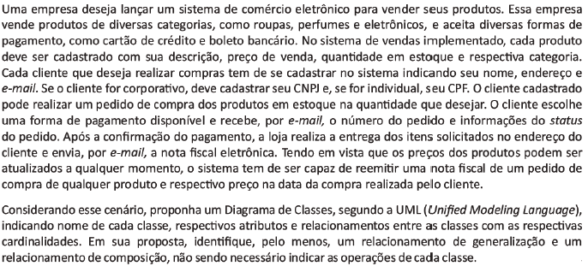

**Proposta:**

